Муниципальное общеобразовательное учреждение
«Основная школа № 3»
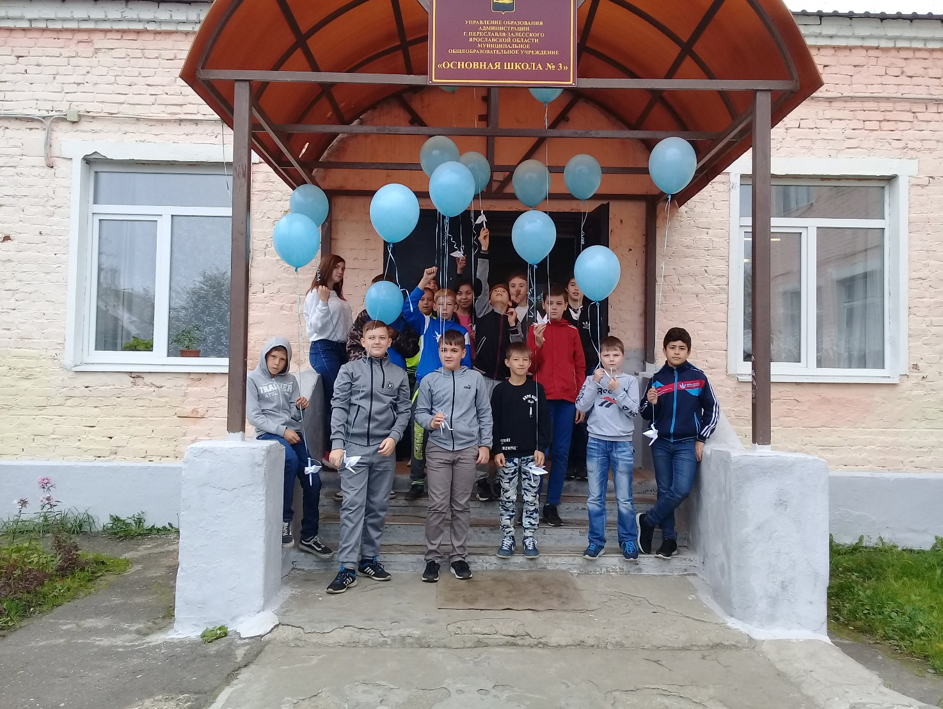
В 2007 году школа, в входе оптимизации, перестала набирать старшие классы, а в 2008 году оказалась на грани закрытия. Коллектив понимал…нужно искать выход из этой ситуации. И выход был найден. Школа нашла свою нишу в городе. Стала неким социальным лифтом для детей, которые были неуспешны в близлежащих сильных школах. К нам начали отсеивать детей с ограниченными возможностями здоровья, детей – мигрантов, детей, имеющих проблемы с законом. В районе находятся два детским дома и 36 их воспитанников тоже наши.
В 2012 году мы открыли три дошкольные группы, одна из них группа «Особый ребенок», в которую приходят дети с двумя и более сложными диагнозами. Наверное, с этого момента мы стали осознавать, что стали необычным учреждением. «Адаптивная школа или школа для всех и для каждого» так мы начали о себе говорить после поездки в знаменитую «стодевятку Ямбурга». Тогда еще не было так распространено понятие «Инклюзивная школа». Но на самом деле, она была уже инклюзивной. Обычная городская школа, которая обучала детей-инвалидов и детей с ОВЗ как на очной форме, так и на домашнем обучении. Мы первыми в городе запустили дистанционную и семейную форму получения образования. Нам удалось сохранить и в последующем расширить коллектив специалистов: психологов, логопедов, социальных педагогов, дефектологов. Сейчас в школе реализуется 32 адаптивные программы. Увеличение финансирования на детей с ОВЗ, социальное партнерство, активная гражданская позиция и грантовая деятельность позволили оборудовать сенсорную комнату, тренажерный зал, открыть школьную телестудию, провести ремонт классных помещений и построить спортивную площадку. Благодаря «Фонду поддержки детей, находящихся в трудной жизненной ситуации» и социальным партнерам мы организовали школу верховой экипажной езды, контактные занятия с животными, занятия лечебной физкультурой.
Совместные проекты с городским обществом инвалидов нам позволили восполнить нехватку межличностных отношений со взрослыми. Ведь многие знают, что семьи, имеющие детей с ОВЗ, не всегда бывают полными, а чаще всего, воспитывает таких детей только мама.
Мы часто принимаем гостей как ресурсная региональная площадка по инклюзивному образованию, мы пытаемся обобщить свой опыт работы и рассказать об нем коллегам. Мы рассказываем об успехах, наших обучающихся и выпускников. Да, не все из них становятся «физиками или лириками», но я с гордостью могу сказать, что каждый из них нашел свое место и стал хорошим человеком, ведь для каждого была задана своя, высокая планка, к которой он шел в тендеме с родителем и учителем.

